**Pycharm、Idea通用激活教程**

# 第一步：进入软件登录账号

注：如果已经注册账号登陆进去，直接从第二步开始。

**1、首次打开Pycharm、Idea软件可能会出现导入设置的提示，如下图**

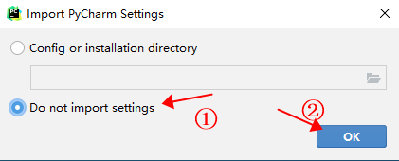

**2、登录账号**

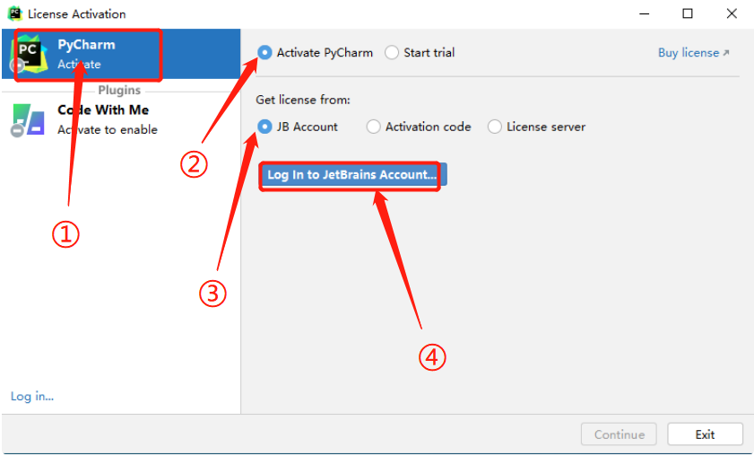

1. 点击‘Log In to JetBrains Account...’后会跳出登录（注意：耐心等待页面加载完成，如果一直在加载，那就重新点击‘Log In to JetBrains Account...’）
2. 注册一个账号，登录后关闭网页。
3. 账号登录成功后，参考下图。

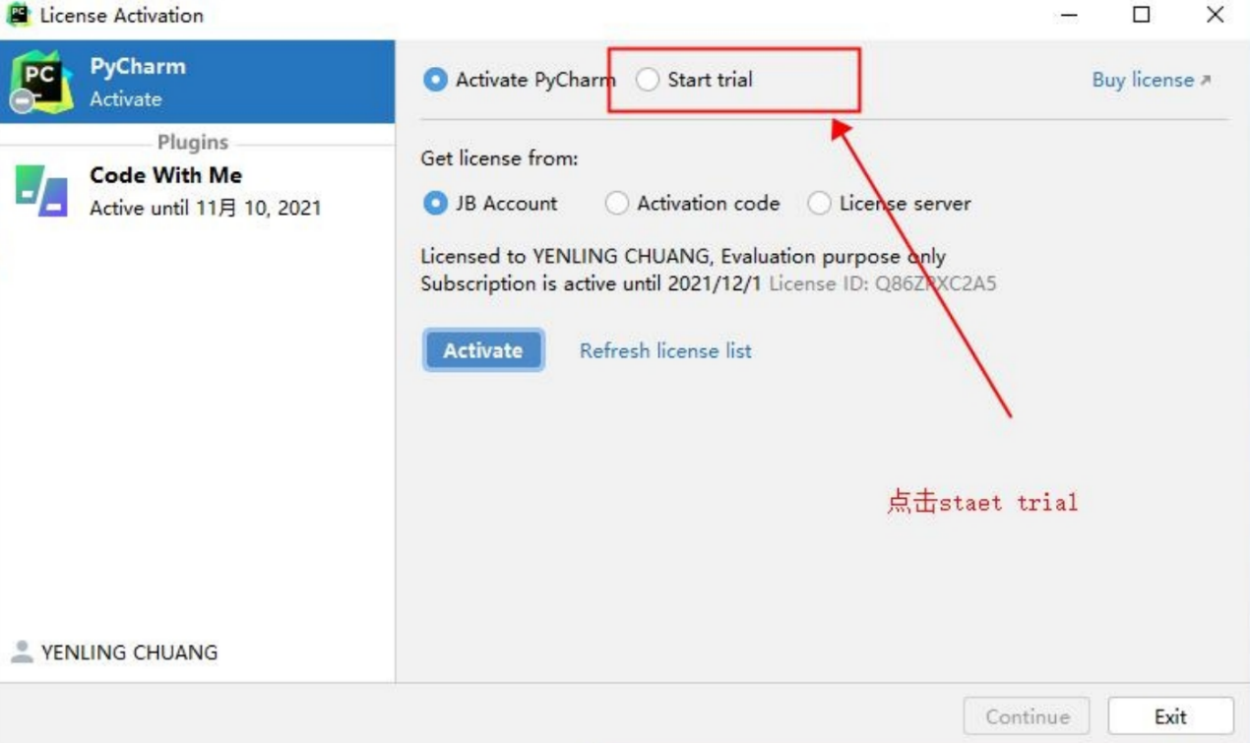

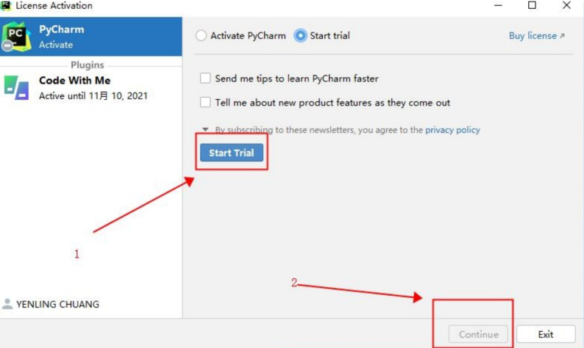

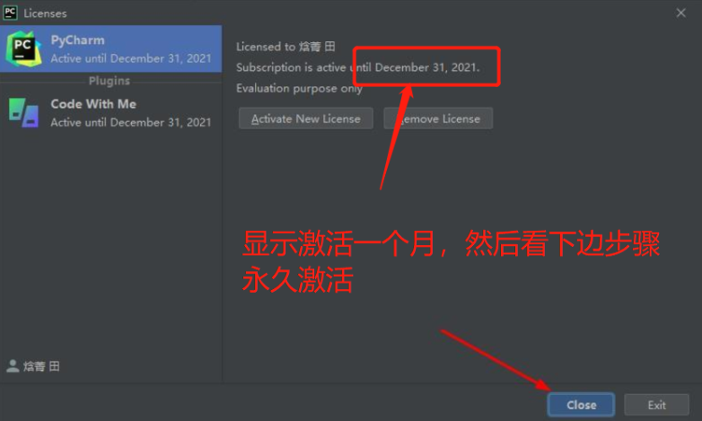

# 第二步：下载激活补丁

以下压缩包解压后位置不可变。（建议放在Pycharm、Idea安装目录下）



# 第三步：默认配置后进入操作区，按照下图操作

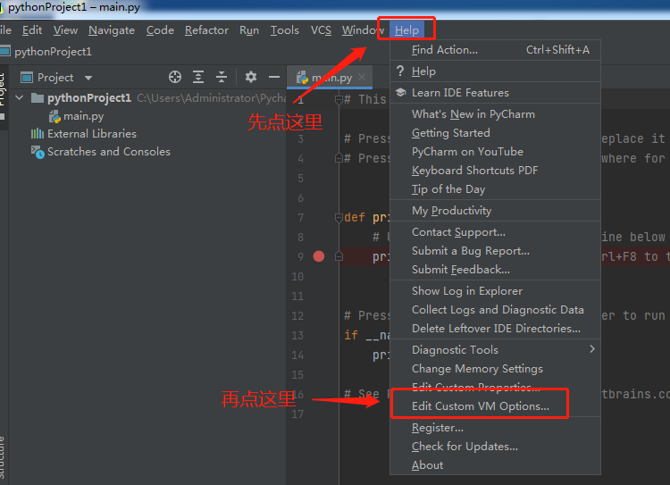

**粘贴下边的代码到这里**

-Xmx750m  
-javaagent:D:\JetBrains\ja-netfilter\ja-netfilter.jar

**注：输入完先关闭小窗口，再重启软件**

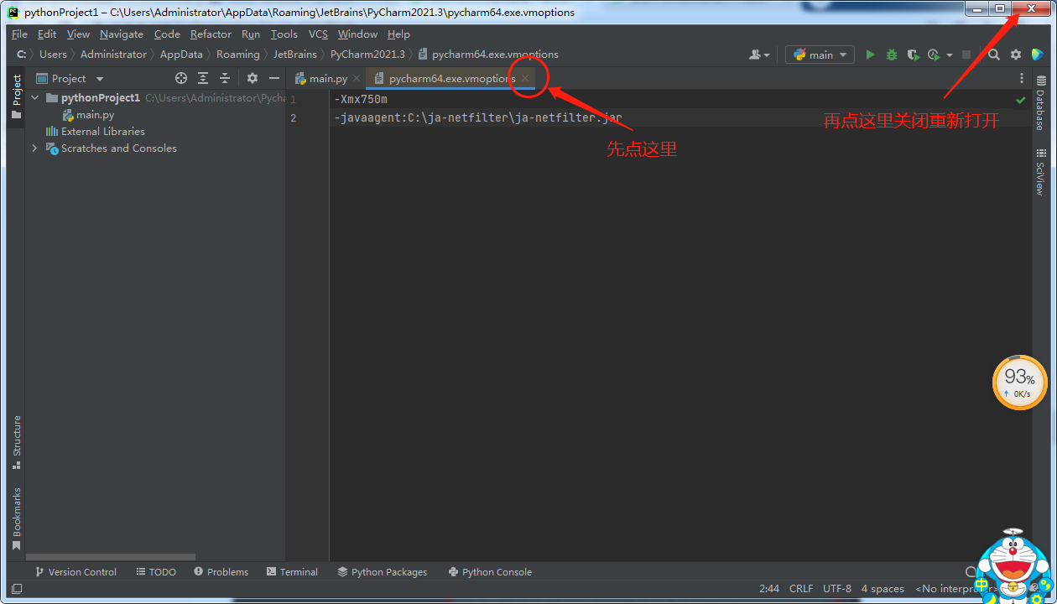

# 第四步：重新打开软件，查看是否激活成功

**点Help→Register查看 激活完成！**

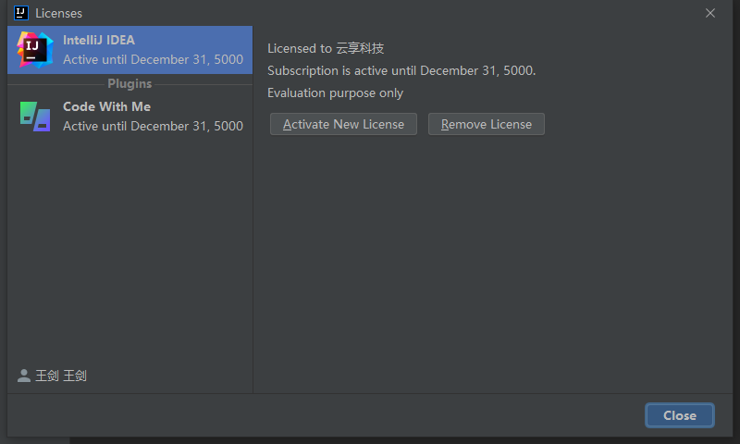

# 第五步：关闭自动更新

**File→Settings**

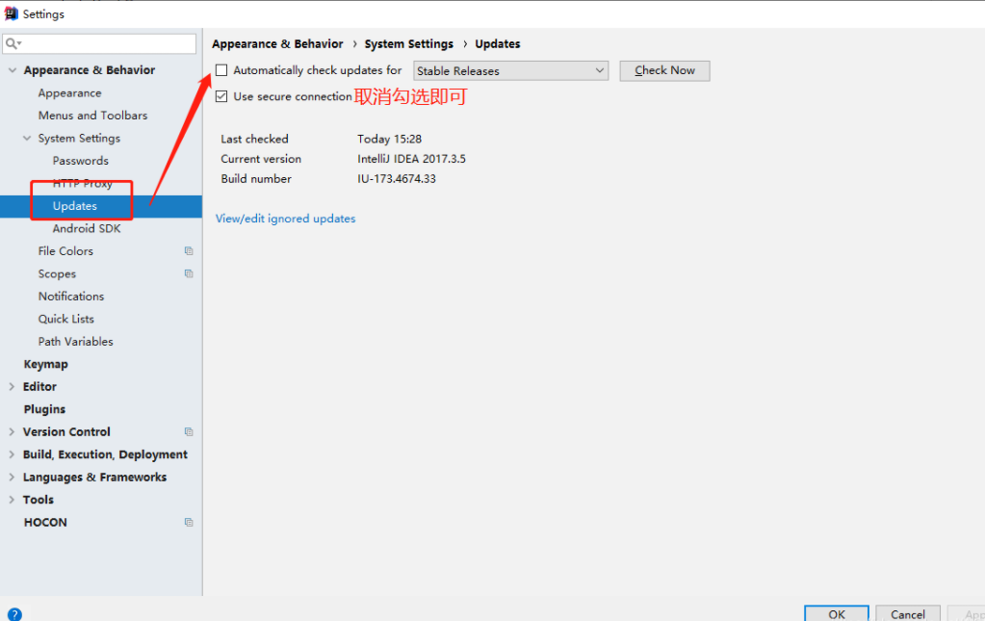

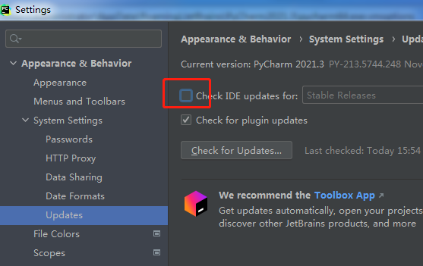

mac系统打开方式-----点左上角软件图标---点preference，其他跟图片一样。

六、监听文件



C:\Users\ROG\AppData\Roaming\JetBrains\IntelliJIdea2021.3